Partie entière |  |  | Partie décimale
Classe des unités
c | d | u | 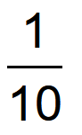  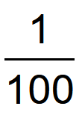  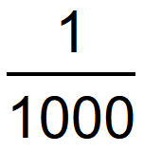
centaines | dizaines | unités | dixièmes | centièmes | millièmes

Partie entière |  |  | Partie décimale
Classe des unités
c | d | u
centaines | dizaines | unités | dixièmes | centièmes | millièmes

Partie entière |  |  | Partie décimale
Classe des unités
c | d | u
centaines | dizaines | unités | dixièmes | centièmes | millièmes

Partie entière |  |  | Partie décimale
Classe des unités
c | d | u
centaines | dizaines | unités | dixièmes | centièmes | millièmes

